תמורה: סידור של אלמנטים שונים.
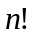

חליפה: בחירה של אלמנטים מתוך אלמנטים שונים עם חשיבות לסדר.
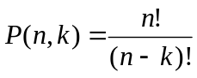

צירוף: בחירה של מתוך אלמנטים שונים ללא חשיבות לסדר.
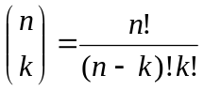

תמורות עם חזרות: סידור אלמנטים, כאשר יש 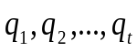 תת קבוצות בעלות איברים זהים (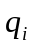 הוא מספר האיברים בכל קבוצה). 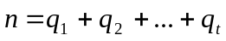.
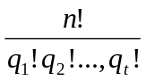

חליפות עם חזרות: בחירה של אלמנטים מתוך סוגים שונים. מותר לחזור על כל סוג ויש חשיבות לסדר האלמנטים הנבחרים.
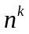

צירופים עם חזרות: בחירת אלמנטים מתוך סוגים שונים. מותר לחזור על כל סוג ואין חשיבות לסדר האלמנטים הנבחרים.
מספר הפתרונות השלמים למשוואה 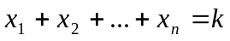.
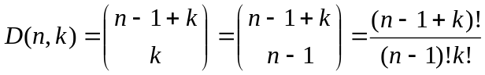

הבינום של ניוטון:
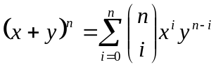
זהויות קומבינטוריות:
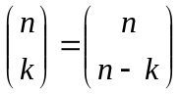
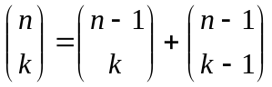
(זהות משולש פסקל)
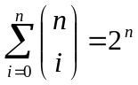
(סכום שורה במשולש פסקל או מספר המילים הבינאריות השונות באורך )
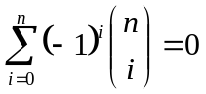

עיקרון ההכלה וההפרדה:
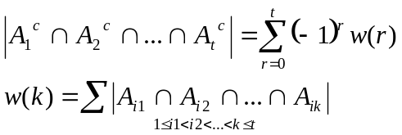

נוסחת הפרות הסדר:
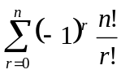

פונקציית אויילר:
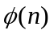 הוא מספר המספרים הטבעיים בקבוצה 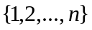 הזרים ל (אין להם אף מחלק משותף חוץ מ 1).

משפט "לחיצת הידיים":
בגרף פשוט לא מכוון 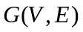 מתקיים 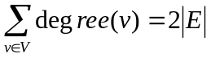.
בגרף פשוט לא מכוון יש מספר זוגי של צמתים מדרגה אי זוגית.

גרף דו צדדי: שתי קבוצות של צמתים שאינם מחוברים בתוך הקבוצה. דו צדדי מלא: כל החיבורים בין שתי הקבוצות.
מספר הגרפים שאפשר להגדיר מעל קבוצה בעלת צמתים: 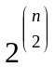.

גרפים זהים אם יש להם אותה קבוצת צמתים ואותה קבוצת קשתות.

גרפים איזומורפים זה לזה אם קיימת ביניהם התאמה חח"ע המקיימת 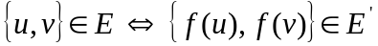

הוא תת גרף של 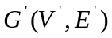 אם 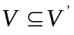 וגם 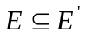.
מסלול פשוט: כל הצמתים שונים וכל הקשתות שונות.
מסלול כללי: צמתים יכולים לחזור, אבל הקשתות שונות.
מהלך / טיול: גם צמתים וגם קשתות יכולים לחזור.

קיים מהלך מ ל בגרף  אם"ם קיים מסלול פשוט מ ל (שאורכו אינו עולה על 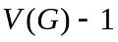 - מספר הצמתים פחות אחד).
אם קיים מהלך מ ל שאיננו מסלול פשוט, אז קיימים אינסוף מהלכים שונים מ ל.
גרף הוא קשיר אם"ם הוא מהווה רכיב קשירות אחד.
מעגל אויילר: מבקר בכל קשת בדיוק פעם אחת. אורכו הוא 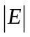.
גרף פשוט ולא מכוון מכיל מעגל אוילר אם"ם הדרגות של כל הצמתים בגרף הן זוגיות.
עץ: גרף קשיר חסר מעגלים.
עלה: צומת מדרגה 1.
בכל עץ בעל לפחות שני צמתים קיימים לפחות שני עלים.
מספר הקשתות בעץ בעל צמתים הוא 

